Експертний висновок краєзнавця-дослідника,
письменника, автора 20 книг, зокрема, книги-двотомника
«Немирівський парк і палац: переплетіння доль»
Миколи Денисенка
на запит
ГО «ОСВІТНЬО-КУЛЬТУРНИЙ
ЦЕНТР "ЧЕХИ ПОДІЛЛЯ»

Перелік об’єктів культурної спадщини
на території колишнього Немирівського району Вінницької області,
пов’язаних з історією Чеської Республіки та чеського народу.

На території колишнього Немирівського району Вінницької області знаходяться наступні об’єкти культурної спадщини, пов’язані з історією Чеської Республіки та чеського народу:

І. На території Немирівської об’єднаної територіальної громади, зокрема у м. Немирів:

1. Колишній палац княгині Щербатової (нині – лікувальний корпус санаторію «Авангард»,м. Немирів, вул. Шевченка, 16).
Палац був споруджений на замовлення княгині Марії Григорівни Щербатової
за проектом чеського архітектора Іржі Стібрала чеськими та місцевими майстрами.
На споруджені палацу впродовж з 1894 (фактично будівництво мало розпочатися ще у 1887 році) по 1914 рікокрім Іржі Стібрала, працювали чеські архітектори-будівничіАлоїз (Алоіс) Зіма, Емануель Крамарж, Антоній Ліман, Йозеф Сосна, Йозеф Черні, Пехер (Пехар) та багато інших, імена яких, на жаль, навічно залишилися невідомими. Деякі з них, як ото Іржі Стібрал, працювали лише до 1914 року – початку Першої світової війни. А дехто з них, одружившись у Немирові, залишився жити навічно у місті.
Будівля палацу нині збережена у первинній своїй формі.
Є пам’яткою архітектури національного значення.

2. Електростанція (нині – промислова будівля, м. Немирів, вул. Горького, 26).
Будинок електростанції був споруджений до 1901 року на замовлення княгині Марії Щербатової за проектом архітектора Іржі Стібрала чеськими та місцевими майстрами.
Будівля електростанції нині збережена у первинній своїй формі.
Є пам’яткою архітектури національного значення.

3. Водонапірна башта у парку (нині частково – музей, м. Немирів, вул. Шевченка, 16).
Споруджена на замовлення княгині Марії Щербатової за проектом архітектора Іржі Стібрала чеськими та місцевими майстрами.
Будівля башти нині збережена у первинній своїй формі.

4. Житлові будинки на Швейцарській гірці (нині – житлові будинки, м. Немирів, неподалік вул. Горького).
Будинки були споруджені за проектом архітектора Іржі Стібрала чеськими та місцевими майстрами спеціально для проживання у них чеських майстрів. Звідси іще одна назва мікрорайону – «Чеський квартал».
Будівлі нині збережені у первинній своїй формі лише частково.

5. Колишній житловий будинок братів Ліхтманів (нині – Комунальний заклад «Немирівський центр дитячої та юнацької творчості» Немирівської міської ради Вінницької області, м. Немирів, вул. Горького, 77).
Будинок був споруджений на замовлення братів Ліхтманів за проектом архітектора Іржі Стібрала чеськими та місцевими майстрами.
Будинок нині незбережений у первинній своїй формі.

6. Колишні будинки (два) Немирівської жіночої єпархіальної школи (нині – навчальні корпуси Немирівського навчально-реабілітаційного центру Вінницької обласної ради, м. Немирів, вул. Соборна, 191а).
Обидва будинки споруджені на замовлення княгині Марії Щербатової за проектом архітектора Іржі Стібрала чеськими та місцевими майстрами. Спочатку – це були одноповерхові будівлі, які згодом перебудували у двоповерхові.
Будинки нині збережені у формі вторинної перебудови.

7. Колишній житловий будинок для працівників критого ринку (нині – житловий будинок, м. Немирів, вул. Горького, ).
Будинок був споруджений на замовлення княгині Щербатової за проектом архітектора Іржі Стібрала чеськими та місцевими майстрами як житловий будинок для проживання у ньому працівників критого ринку.
Будинок нині незбережений у первинній своїй формі.

8. Дерево Любові у парку (м. Немирів, вул. Шевченка, 16).
Творцем Дерева Любові є чеський садівник Францішек Томайєр. Воно було створене (вживлена перемичка між двома стовбурами, які й символізують пару закоханих) у 1914 році.
Дерево Любові нині збережене частково (один стовбур відмер).
Окрім Францішека Томайєра садівником у Немирові працював іще один чеський садівник – В. Пехер (Пехар).

ІІ. На території Брацлавської об’єднаної територіальної громади, зокрема у смт. Брацлав:
1. Колишній житловий будинок (нині – магазин, смт. Брацлав, вул. ).
Будинок був споруджений на замовлення одного із жителів тодішнього міста Брацлав (прізвище невідоме) за проектом архітектора Іржі Стібрала чеськими та місцевими майстрами. Це була дещо більша копія немирівського житлового будинку братів Ліхтманів.
Будинок нині збережений у первинній своїй формі.

Микола Денисенко
м. Немирів
25 серпня 2021 року
Фотофіксація:

До пункту І.1

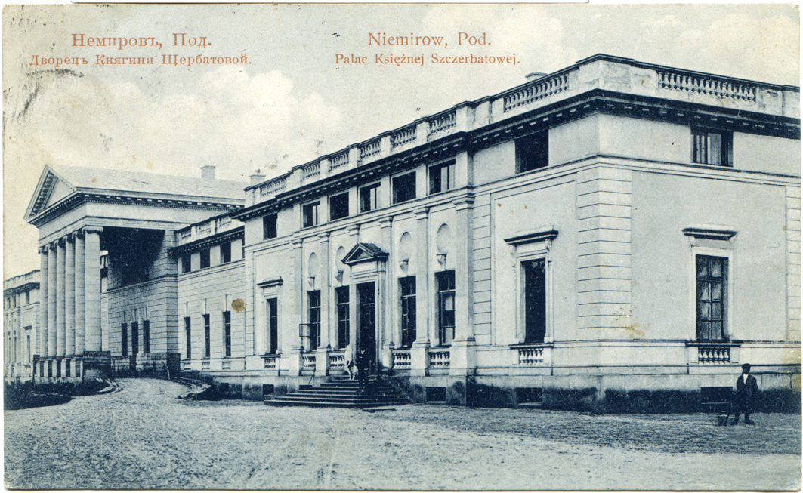

Палац княгині Щербатової (до 1917 року).
На будівлі видно «руку» чеського зодчого Іржі Стібрала – стрічковий руст

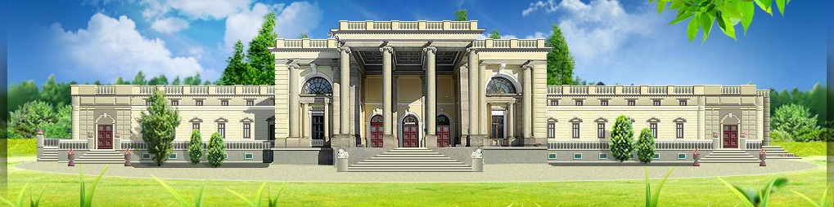

Палац княгині Щербатової (сучасна панорама)

До пункту І. 2

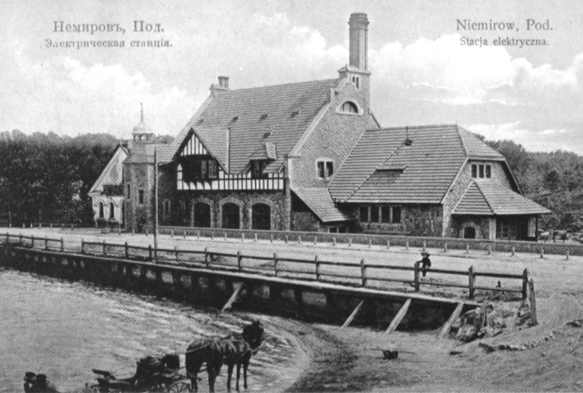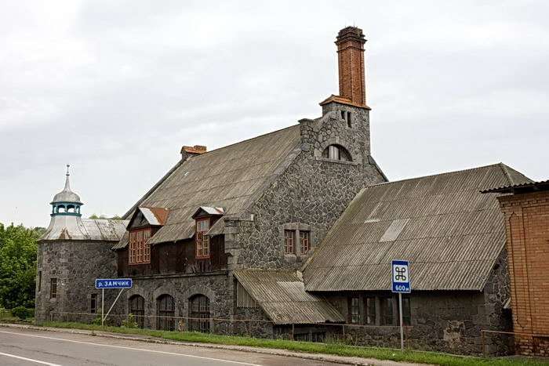

Електростанція

До пункту І. 3

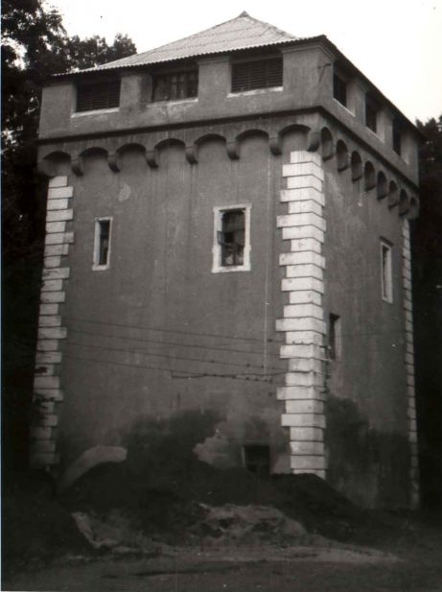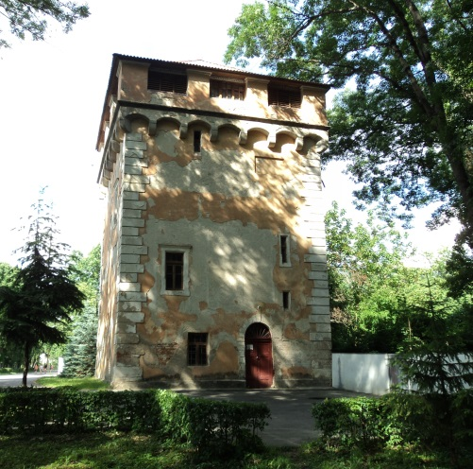

Водонапірна вежа у парку

До пункту І. 5

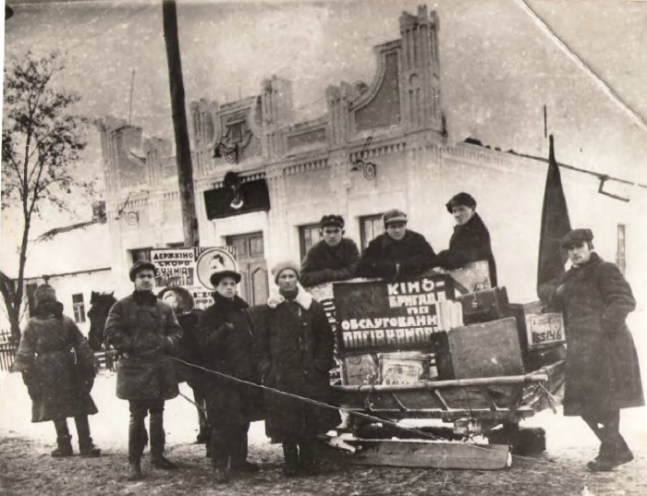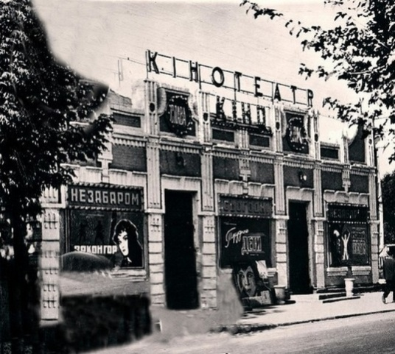

Первинний вид будинку братів Ліхтманів (1930-1970).
На будівлі видно «руку» чеського зодчого Іржі Стібрала – стрічковий руст

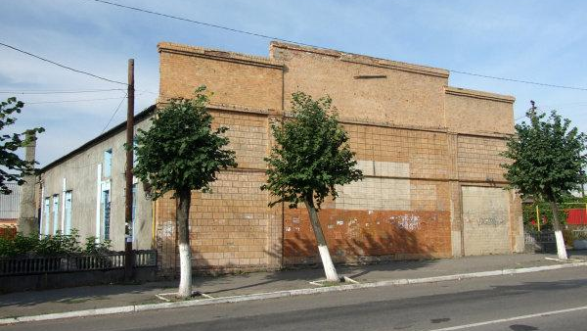

Сучасний вид будинку братів Ліхтманів

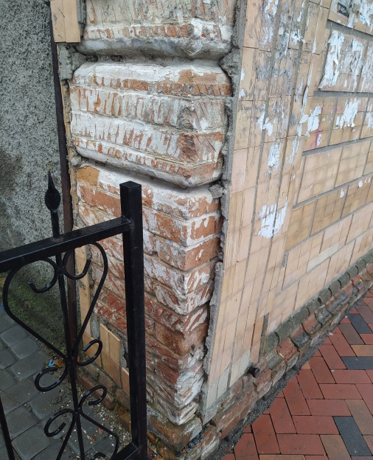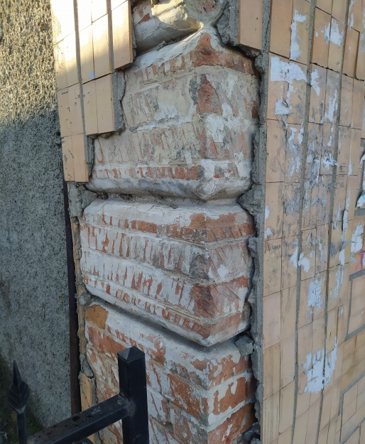

Стрічковий руст на будинку братів Ліхтманів, який виглядає з-під облицювання

До пункту І. 6

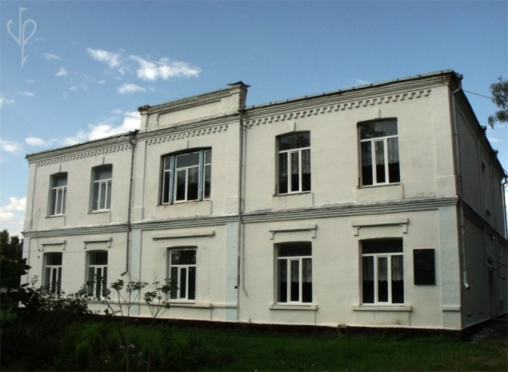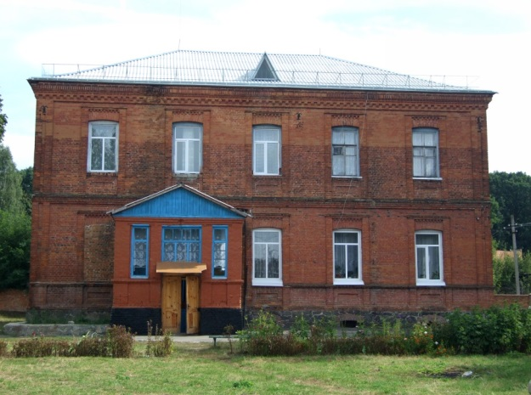

Будівлі Немирівської єпархіальної жіночої школи

До пункту І. 7

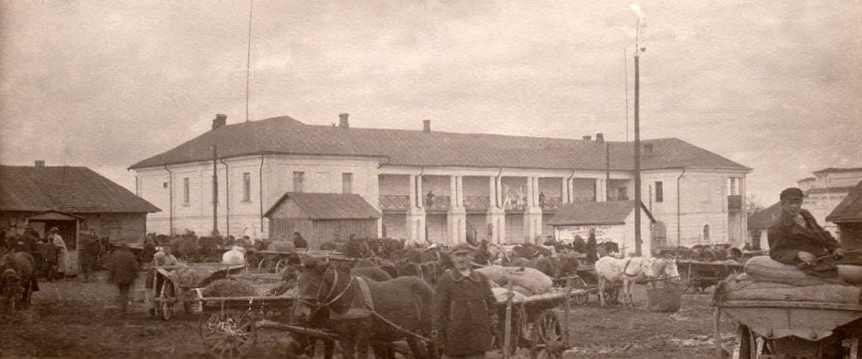

Житловий будинок для працівників критого ринку.
На будівлі видно «руку» чеського зодчого Іржі Стібрала – стрічковий руст

До пункту І. 8

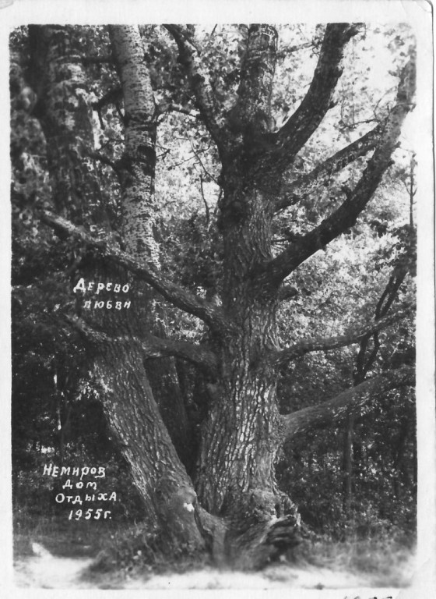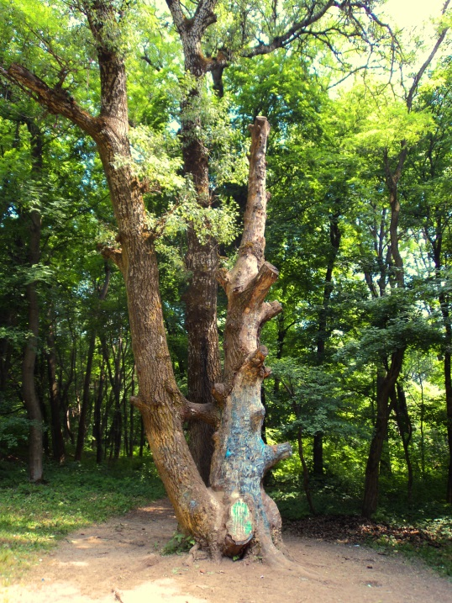

До пункту ІІ. 1.

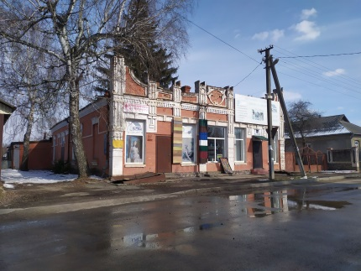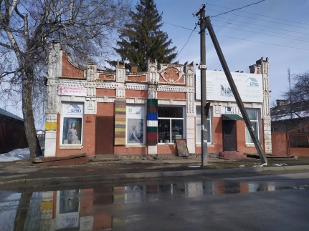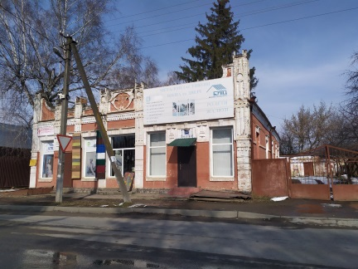

Сучасний вид будинку у смт. Брацлав.
На будівлі видно «руку» чеського зодчого Іржі Стібрала – стрічковий руст

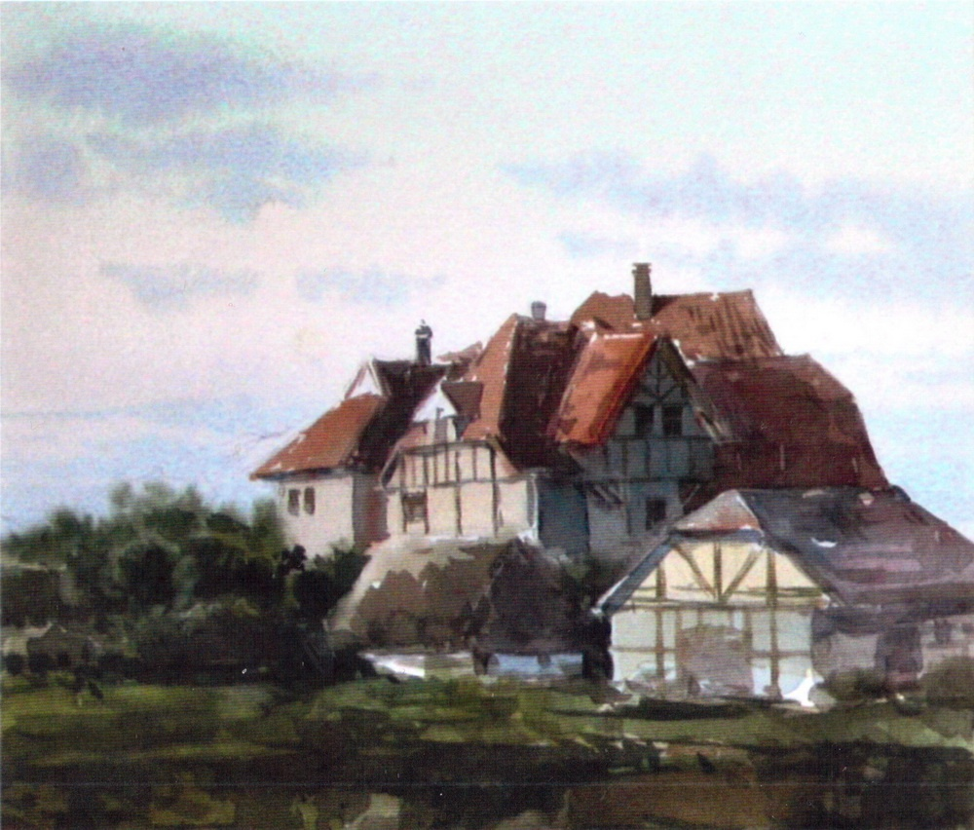

Житлові будинки на Швейцарській гірці

Микола Денисенко
м. Немирів
25 серпня 2021 року

